目录

4.1 什么是performance_schema 1

4.2 performance_schema使用快速入门 2

4.2.1　检查当前数据库版本是否支持 2

4.2.2　启用performance_schema 3

4.2.3　performance_schema表的分类 4

4.2.4　performance_schema简单配置与使用 6

## 4.1 什么是performance_schema

#MySQL的performance_schema是运行在较低级别的用于监控MySQL Server运行过程中的**资源消耗、资源等待**等情况的一个功能特性。

#performance_schema通过监视Server的事件来实现监视其内部执行情况，**“事件”**就是在Server内部活动中所做的任何事情以及对应的时间消耗，利用这些信息来判断Server中的相关资源被消耗在哪里。

#收集到的事件数据被存储在performance_schema数据库的表中。performance_schema的表中数据不会持久化存储在磁盘中，而是保存在内存中，一旦服务器重启，这些数据就会丢失

#与information_schema不同，**information_schema**主要关注Server运行过程中的元数据(注：例如字段约束条件)信息。**sys schema**是一组视图、存储过程和函数，可以方便地访问performance_schema收集的数据，同时检索的数据可读性也更高。

注：简单地说，performance_schema就是关于性能的数据库，而informance_schema就是关于数据的信息(元数据)数据库。以下是performance_schema知识点归纳：

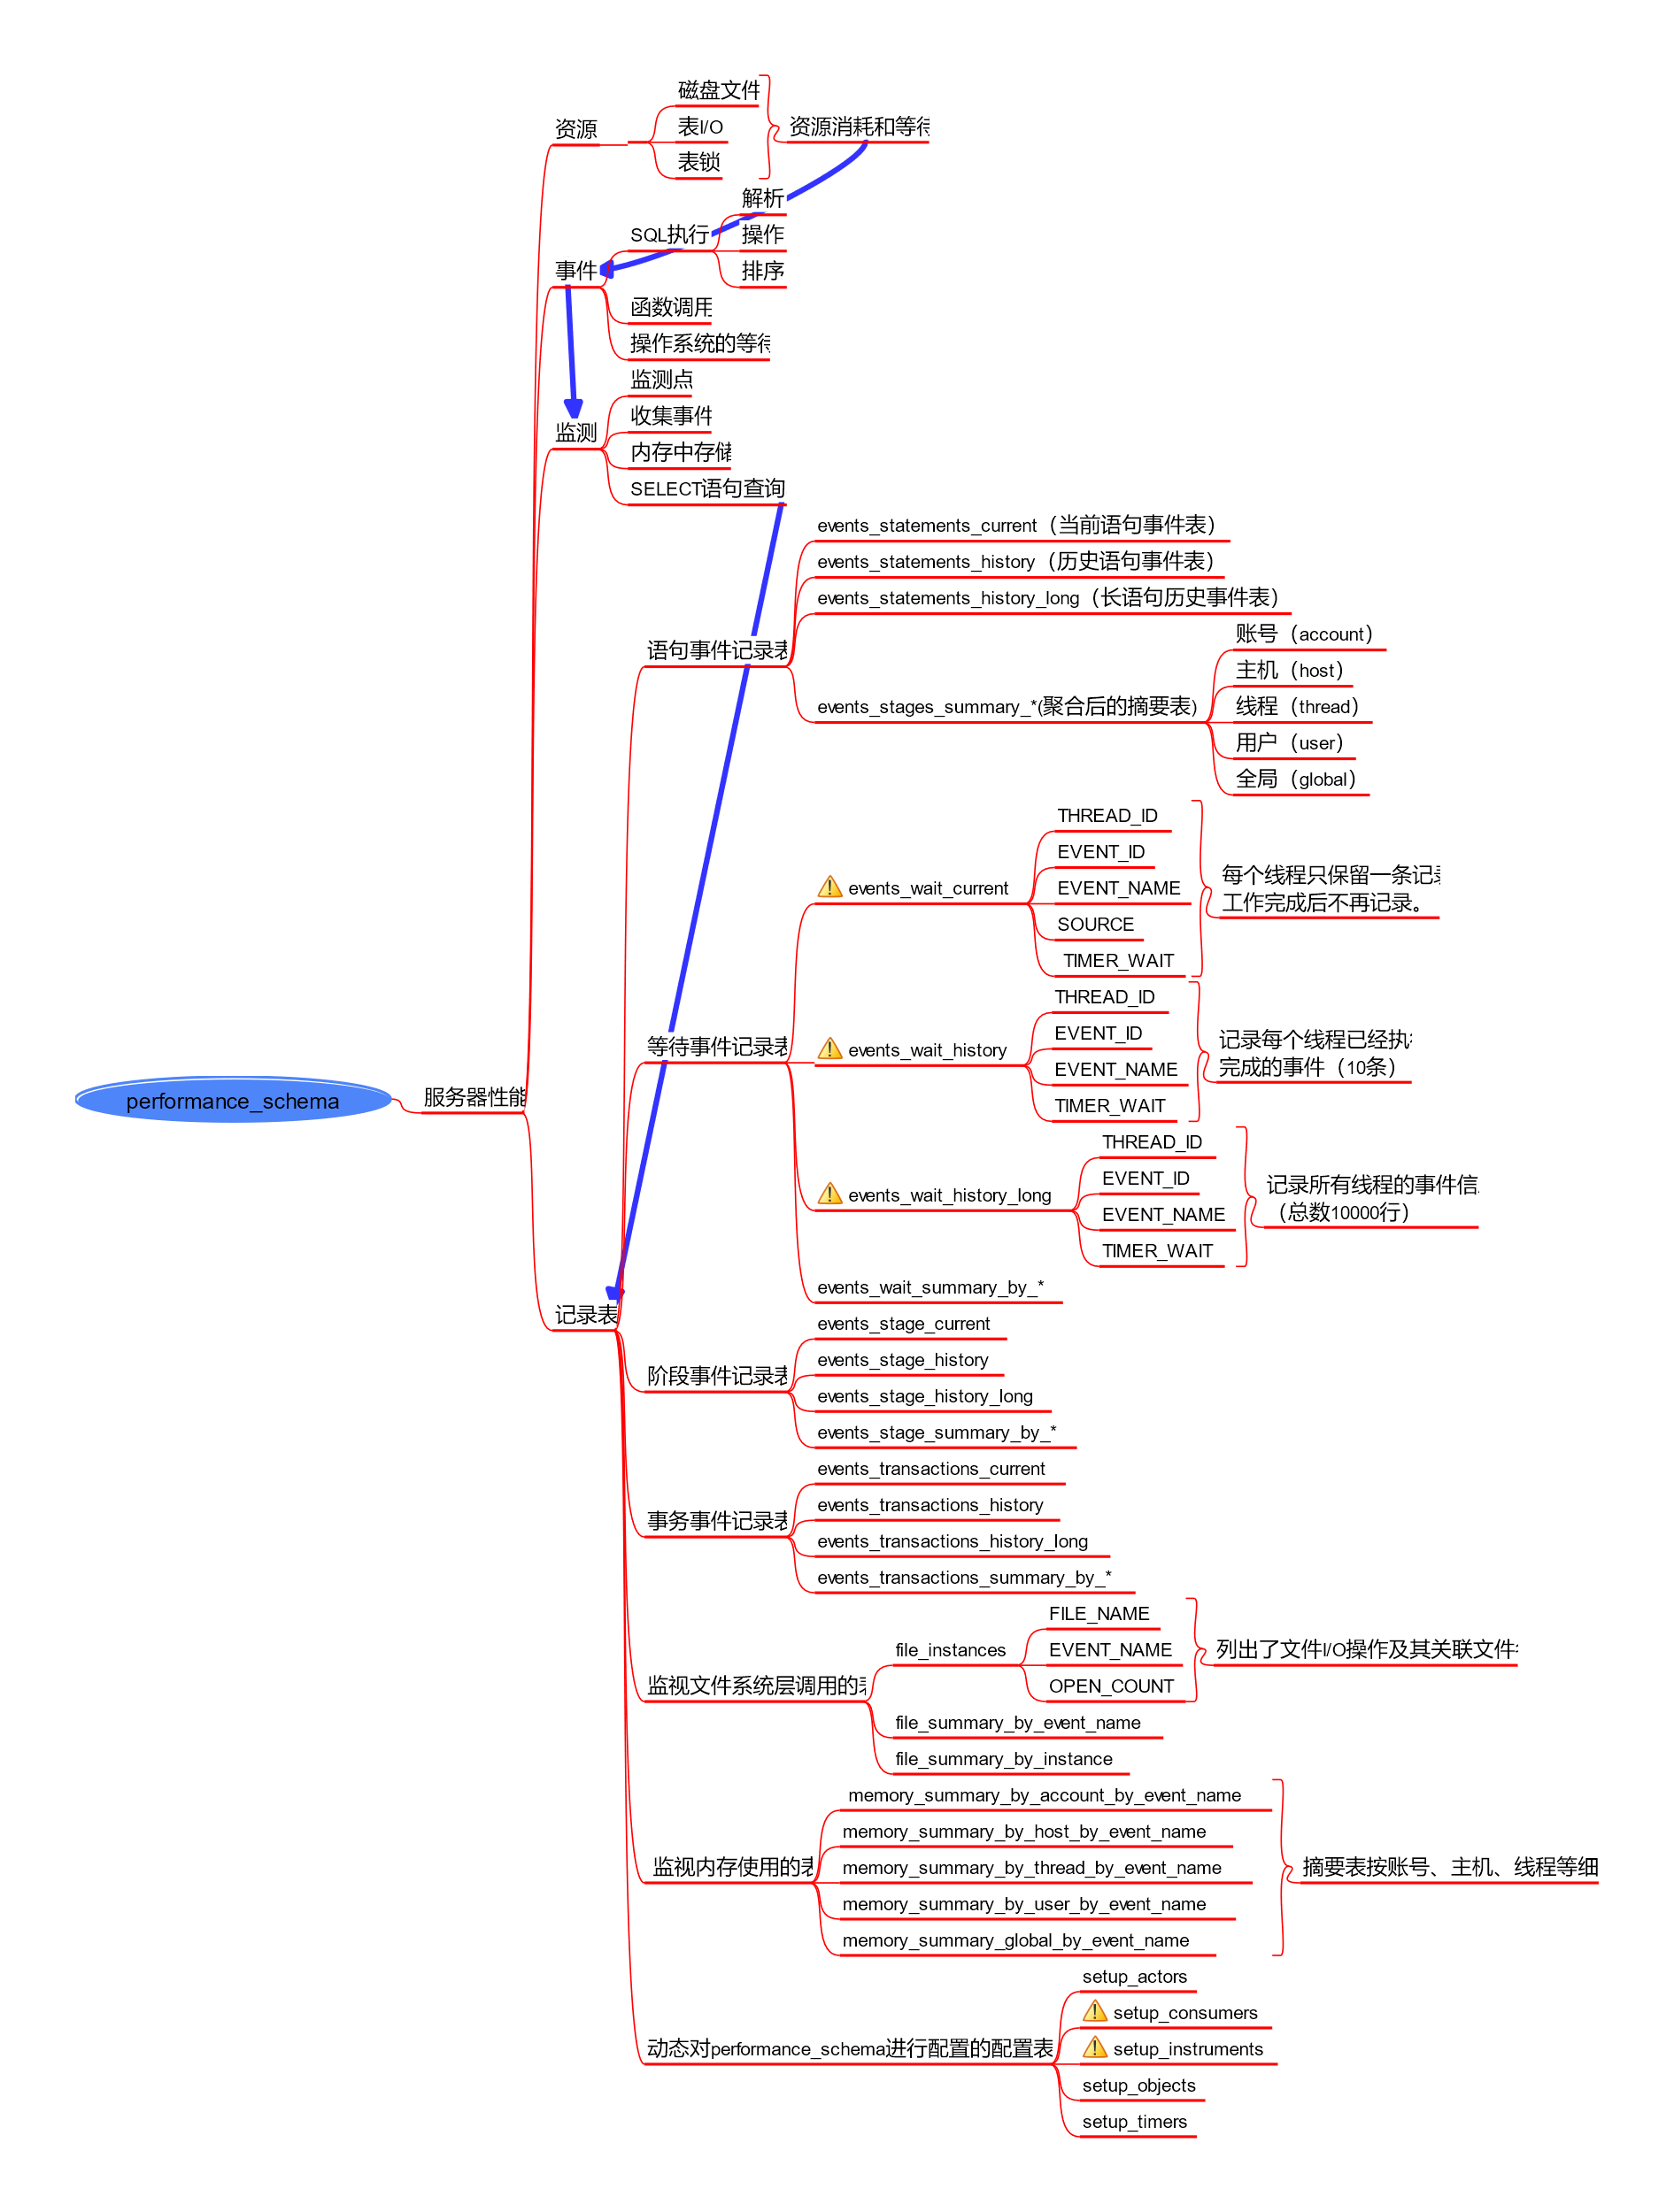

## 4.2 performance_schema使用快速入门

## **4.2.1　检查当前数据库版本是否支持**

#performance_schema**被视为存储引擎**，如果该引擎可用，则应该在INFORMATION_SCHEMA.ENGINES表或show engines语句的输出中可以看到它的Support字段值为YES

mysql> SELECT * FROM INFORMATION_SCHEMA.ENGINES WHERE ENGINE ='PERFORMANCE_SCHEMA';

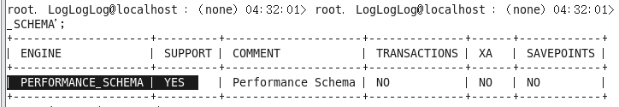

mysql> show engines;

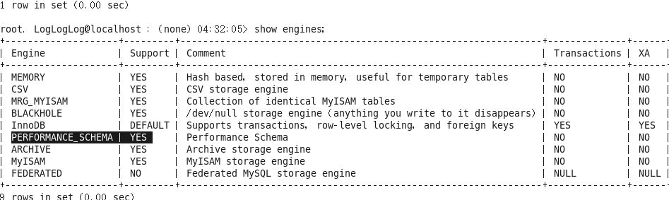

## 4.2.2　启用performance_schema

# performance_schema在MySQL 5.6及之前的版本中默认没有启用。如果要显式启用或关闭performance_schema，则**需要使用参数performance_schema=ON|OFF来设置**，并在my.cnf中进行配置

[mysqld]

performance_schema = ON # 注意：该参数为只读参数，需要**在实例启动之前**设置才生效

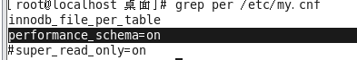

# mysqld启动之后，通过如下语句查看performance_schema启用是否生效

mysql> show variables like 'performance_schema';

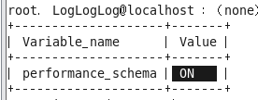

#通过**INFORMATION_SCHEMA.TABLES**表查询有哪些performance_schema引擎表

mysql>SELECT TABLE_NAME FROM INFORMATION_SCHEMA.TABLES WHERE TABLE_SCHEMA ='performance_schema' and **engine**='performance_schema';

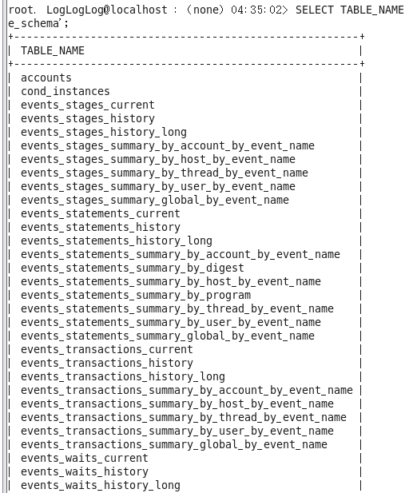

注：INFORMATION_SCHEMA.TABLES表记录了mysql server里面的表格元数据，即诸如表名称、使用何种存储引擎等信息，比如可以查询线程表的元数据，它是performance_schema需要收集的基本信息之一：

SELECT * FROM INFORMATION_SCHEMA.TABLES WHERE table_name='threads’ \G

然后可以查询当前有哪些线程：

select * from performance_schema.threads limit 2\G;

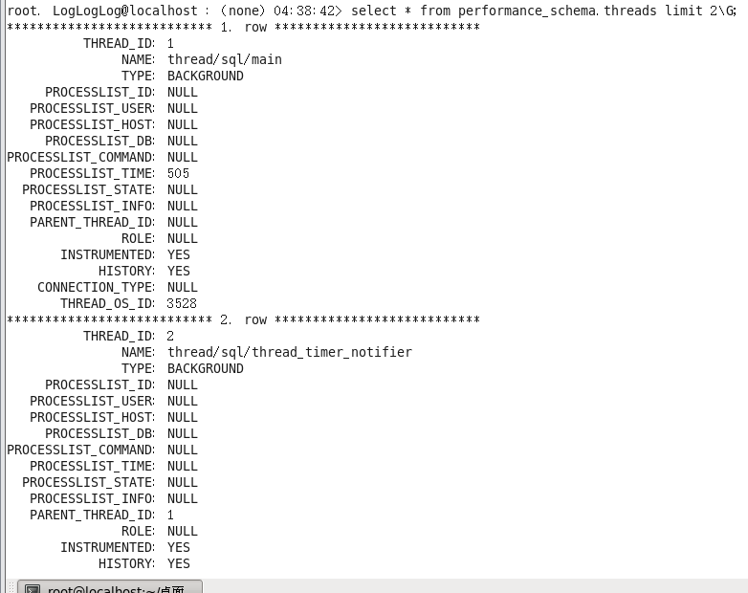

#使用**show tables**语句来查询有哪些performance_schema引擎表

mysql> use performance_schema

Database changed

mysql> show tables from performance_schema;

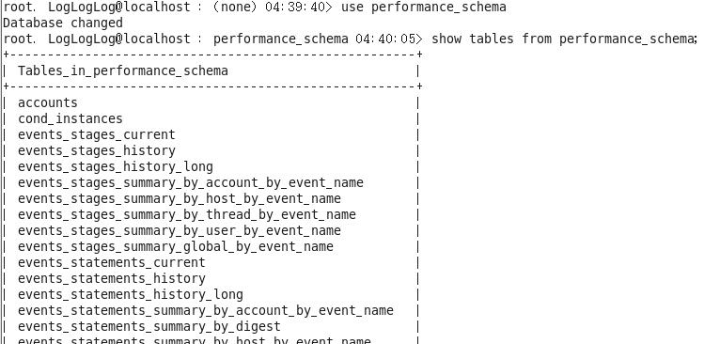

## 4.2.3　performance_schema表的分类

#performance_schema库下的表可以按照**监视的不同维度**进行分组(注：注意结合上面的思维导图理解)。

#语句事件记录表：记录语句事件信息的表

mysql> show tables like 'events_statement%';

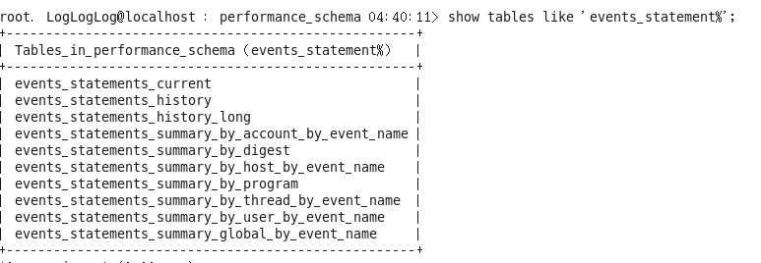

#等待事件记录表：与语句事件记录表类似。

mysql> show tables like 'events_wait%';

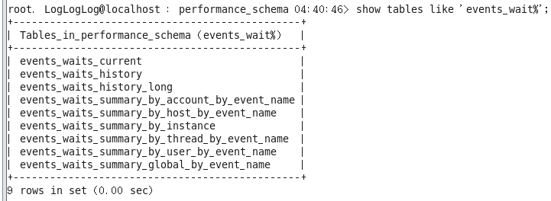

#阶段事件记录表：记录语句执行阶段事件的表，与语句事件记录表类似。

mysql> show tables like 'events_stage%';

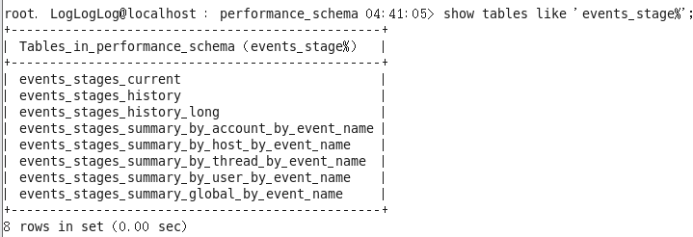

#事务事件记录表：记录与事务相关的事件的表，与语句事件记录表类似

mysql> show tables like 'events_transaction%';

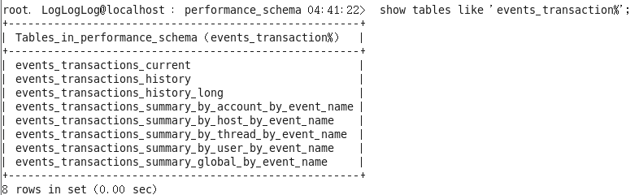

#监视文件系统层调用的表

mysql> show tables like '%file%';

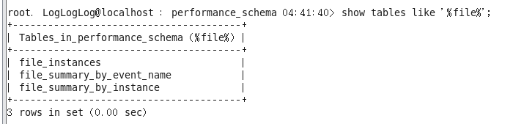

#监视内存使用的表：

mysql> show tables like '%memory%';

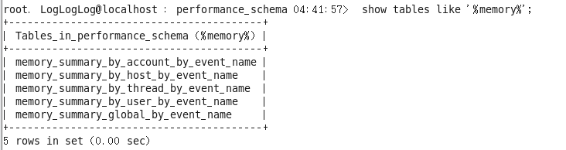

#动态对performance_schema进行配置的配置表

mysql> show tables like '%setup%';

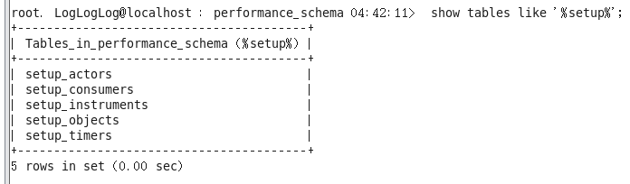

## 4.2.4　performance_schema简单配置与使用

#如何performance_schema里的表来提供性能事件数据呢？当数据库初始化完成并启动时，默认不会收集所有的事件。我们以配置监测等待事件数据为例进行说明。

#打开**等待事件**的采集器配置项开关，需要修改**setup_instruments**配置表中对应的采集器配置项。

mysql> UPDATE **setup_instruments** SET ENABLED = 'YES', TIMED = 'YES' where name like 'wait%';



#打开**等待事件**的保存表配置项开关，修改**setup_consumers**配置表中对应的配置项。

mysql> UPDATE **setup_consumers** SET ENABLED = 'YES' where name like '%wait%';



#通过查询events_waits_current表来得知，该表中每个线程只包含一行数据，用于显示每个线程的最新监视事件（正在做的事情）。

mysql> SELECT * FROM events_waits_current limit 1\G

注：在执行上面这条语句之前，通过如下操作事件开关务必检查是否打开。如果没有打开事件开关（这里比较简单粗暴全部打开了），那么是不会有对应事件收集。一旦打开，马上开始收集事件。关于setup_consumers和setup_instruments的详细解释，留到后面介绍。

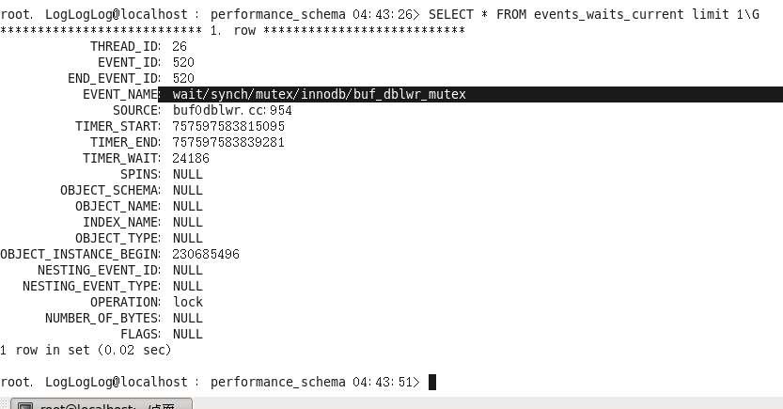

# 该事件信息表示**线程ID为4**（注：以实际为准）的线程正在等待InnoDB存储引擎的log_sys_mutex锁（注：同样以实际为准），这是InnoDB存储引擎的一个互斥锁，等待时间为65664皮秒（*_ID列(注：THREAD_ID, EVENT_ID, END_EVENT_ID))表示事件来自哪个线程、事件编号是多少；EVENT_NAME表示检测到的具体内容；SOURCE表示这个检测代码在哪个源文件中以及行号；计时器字段TIMER_START、TIMER_END、TIMER_WAIT分别表示该事件的开始时间、结束时间和总的花费时间，如果该事件正在运行而没有结束，那么TIMER_END和TIMER_WAIT的值显示为NULL。注：计时器统计的值是近似值，并不是完全精确的）

注：以上是书中对查询结果的解释。这里得到另一个查询结果（比较常见）。

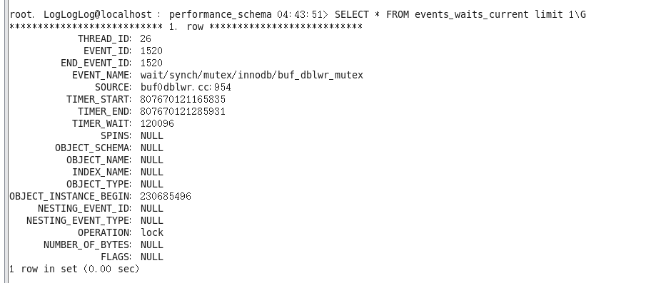

因为1皮秒等于一万亿分之一（即10的12次方分之一）秒，所以把时间结果换算成更大单位其实意义不大。在皮秒精度内就可以比较等待时间的长短了。按照书里的解释，同样是一个互斥锁。编号为29的线程为此等待了35793皮秒。这一等待就算是一次事件，编号为1360。我们可以结合SOURCE(buf0dblwr.cc文件第954行)、TIMER_START等信息继续追溯。

# **\*_current表中每个线程只保留一条记录**，且一旦线程完成工作，该表中就不会再记录该线程的事件信息了。*_history表中记录每个线程已经执行完成的事件信息，但每个线程的事件信息只记录10条，再多就会被覆盖掉。*_history_long表中记录所有线程的事件信息，但总记录数量是10000行，超过会被覆盖掉。

mysql> SELECT THREAD_ID, EVENT_ID,EVENT_NAME,TIMER_WAIT FROM events_waits_history ORDER BY THREAD_ID limit 21;

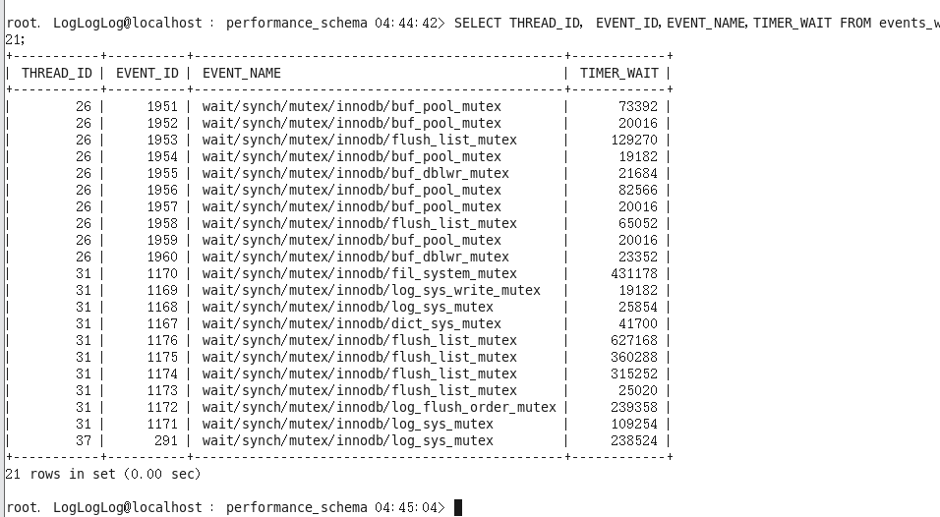

注：编号为29的线程在历史记录里还有不少等待事件，都跟缓冲读写的互斥锁有关。其实还可以进一步查查这个编号29的线程是什么：

select * from performance_schema.threads where thread_id='29' \G

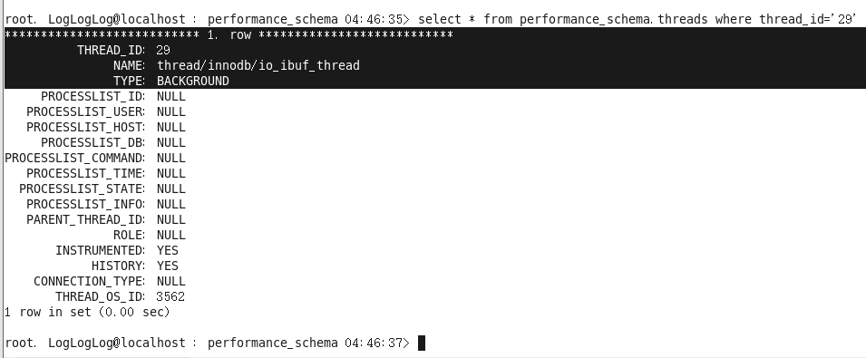

可知这个线程叫做“page_cleaner_thread”，就是把缓冲池里面的改动过的页面写回到磁盘中。

图片来源以及更详细的解答：

<https://www.cnblogs.com/geaozhang/p/7225340.html>

#**summary表提供所有事件的汇总信息**。该组中的表以不同的方式汇总事件数据（如：按用户、按主机、按线程等汇总）。例如：要查看哪些instruments占用的时间最多，则可以通过对events_waits_summary_global_by_event_name表的COUNT_STAR或SUM_TIMER_WAIT列进行查询（这两列是对**事件的记录数**执行COUNT（*）、事件记录的TIMER_WAIT列执行SUM（TIMER_WAIT）统计而来的）。

mysql> SELECT EVENT_NAME, COUNT_STAR FROM events_waits_summary_global_by_event_name ORDER BY COUNT_STAR **DESC LIMIT 10**;

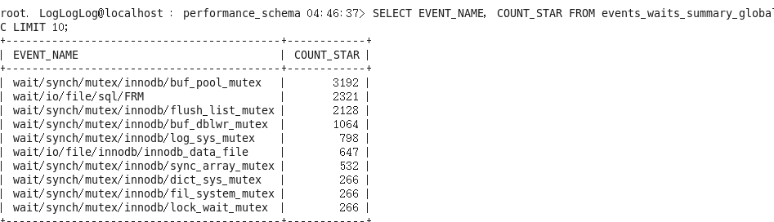

注：这里列出了发生次数排前十的等待事件，基本都是一些互斥锁(mutex)等待事件，其中也包括前面介绍的“线程29”所等待的事件。

mysql> SELECT EVENT_NAME, SUM_TIMER_WAIT FROM events_waits_summary_global_by_event_name **ORDER BY SUM_TIMER_WAIT** DESC LIMIT 10;

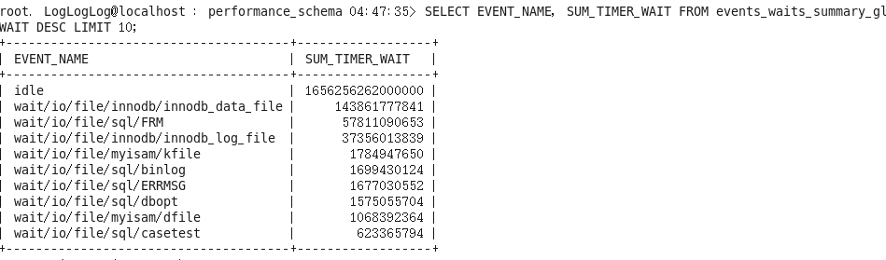

# **instance表记录了哪些类型的对象会被检测。**这些对象在被Server使用时，在该表中将会产生一条事件记录。例如，file_instances表列出了文件I/O操作及其关联文件名。

mysql> SELECT * FROM file_instances limit 20;

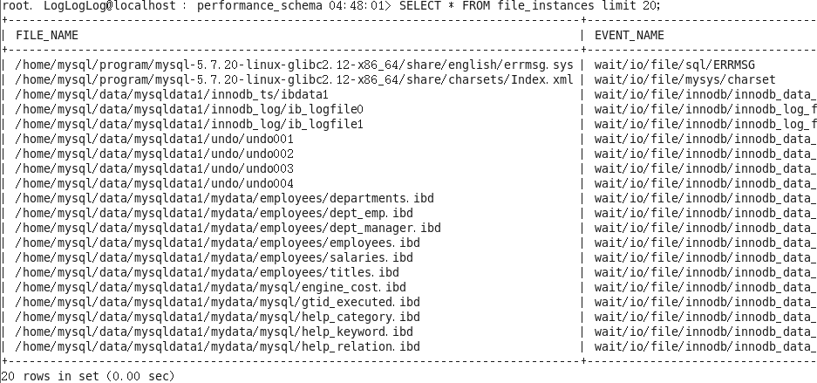

注：结合上面两条SQL语句，可以知道等待事件中主要是关于innodb有关的数据文件I/O。

注：书中最后提到：

#我们大多数时候并不会直接使用performance_schema来查询性能数据，而是使用sys schema下的视图，为什么不直接学习sys schema呢？那你知道sys schema中的数据是从哪里来的吗？**sys schema中的数据实际上主要是从performance_schema、information_schema中获取的**，所以要想玩转sys schema，全面了解performance_schema非常有必要。

实际也是对本章一开始关于performance_schema，information_schema，sys schema三者联系及区别的再次强调，即：

performance_schema收集性能数据，information_schema收集元数据，sys通过视图的形式把information_schema 和performance_schema结合起来呈现。